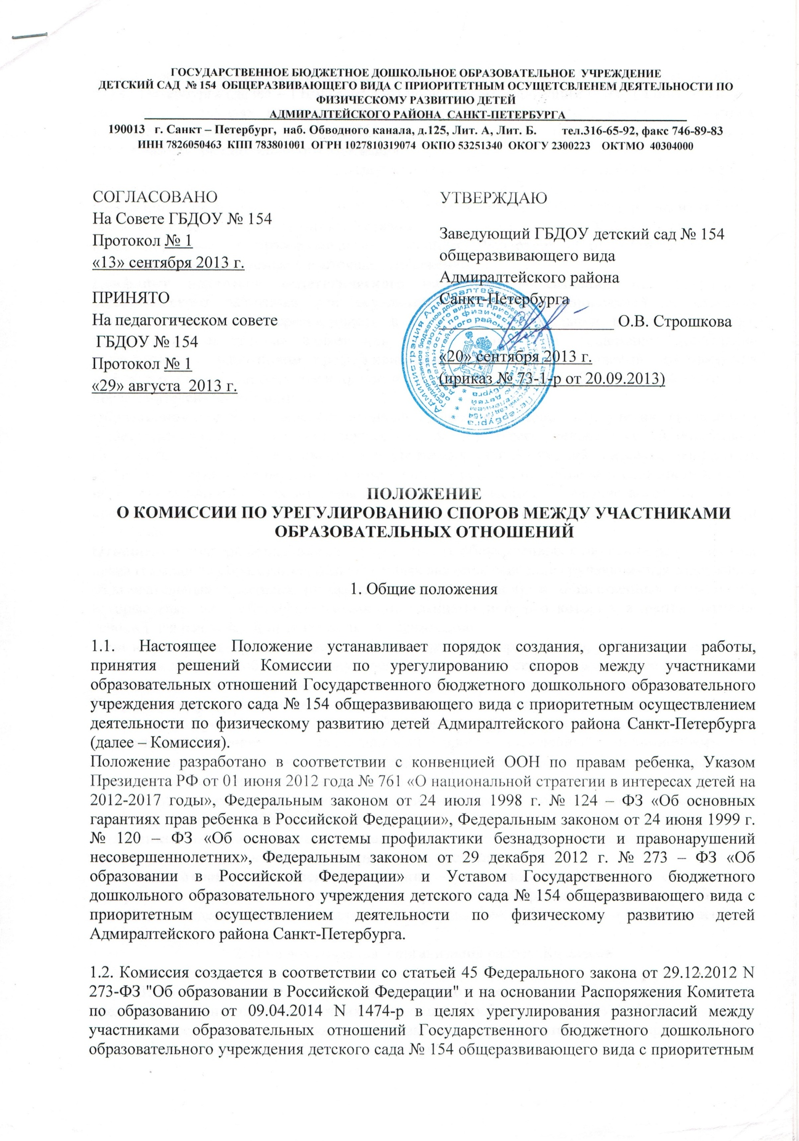 осуществлением деятельности по физическому развитию детей Адмиралтейского района Санкт-Петербурга (далее – ГБДОУ № 154) по вопросам реализации права на образование, в том числе в случаях возникновения конфликта интересов педагогического работника, применения локальных нормативных актов, обжалования решений о применении к обучающимся дисциплинарного взыскания.
1.3. Комиссия в своей деятельности руководствуется Конституцией Российской Федерации, Федеральным законом от 29.12.2012 N 273-ФЗ "Об образовании в Российской Федерации", Федеральным законом от 24.07.1998 N 124-ФЗ "Об основных гарантиях прав ребенка в Российской Федерации", Уставом и локальными актами ГБДОУ № 154, а также иными нормативными правовыми актами Российской Федерации и Санкт-Петербурга.
1.4. Понятия, используемые в настоящем Положении.
Конфликт интересов педагогического работника – ситуация, при которой у педагогического работника при осуществлении им профессиональной деятельности возникает личная заинтересованность в получении материальной выгоды или иного преимущества и которая влияет или может повлиять на надлежащее исполнение педагогическим работником профессиональных обязанностей вследствие противоречия между его личной заинтересованностью и интересами воспитанника, родителей (законных представителей) воспитанников.
Образование – единый целенаправленный процесс воспитания и обучения, являющийся общественно значимым благом и осуществляемый в интересах человека, семьи, общества и государства, а также совокупность приобретаемых знаний, умений, навыков, ценностных установок, опыта деятельности и компетенции определенных объема и сложности в целях интеллектуального, духовно-нравственного, творческого, физического и (или) профессионального развития человека, удовлетворения его образовательных потребностей и интересов.
Отношения в сфере образования – совокупность общественных отношений по реализации права граждан на образование, целью которых является освоение обучающимися содержания образовательных программ (образовательные отношения), и общественных отношений, которые связаны с образовательными отношениями и целью которых является создание условий для реализации прав граждан на образование.
Образовательная организация – некоммерческая организация, осуществляющая на основании лицензии образовательную деятельность в качестве основного вида деятельности в соответствии с целями, ради достижения которых такая организация создана.
Споры между участниками образовательных отношений – разногласия между участниками образовательных отношений по вопросам реализации права на образование.
Управляющий совет – коллегиальный орган, наделенный полномочиями по осуществлению управленческих функций в соответствии с Уставом организации, осуществляющей образовательную деятельность, состоит из участников образовательных отношений и реализует принцип демократического, государственно-общественного характера управления образованием.
Участники образовательных отношений – воспитанники, родители (законные представители), педагогические работники и их представители.
Участники отношений в сфере образования – участники образовательных отношений и федеральные государственные органы, органы государственной власти субъектов Российской Федерации, органы местного самоуправления, работодатели и их объединения.

2. Порядок создания и организация работы Комиссии

2.1. Комиссия создается в составе 6 человек по 3 представителя от родителей (законных представителей) несовершеннолетних обучающихся, работников ГБДОУ № 154.
2.2. Представители от родителей (законных представителей) несовершеннолетних обучающихся избираются на Общем родительском собрании.
2.3. Представители от работников ГБДОУ № 154 избираются на Общем собрании сотрудников ГБДОУ № 154.
2.4. Положение о Комиссии и ее состав утверждаются приказом заведующего ГБДОУ № 154.
Заведующий ГБДОУ № 154 не может входить в состав Комиссии.
2.5. Срок полномочий Комиссии составляет 1 год. По окончании срока полномочий Комиссии члены Комиссии не могут быть переизбраны на очередной срок.
2.6. Досрочное прекращение полномочий члена Комиссии осуществляется в следующих случаях:
на основании личного заявления члена Комиссии об исключении из его состава;
в случае отчисления из Образовательного учреждения обучающегося, родителем (законным представителем) которого является член Комиссии;
в случае завершения обучения в Образовательном учреждении обучающегося, родителем (законным представителем) которого является член Комиссии;
в случае увольнения работника Образовательного учреждения - члена Комиссии;
в случае отсутствия члена Комиссии на заседаниях Комиссии более трех раз - на основании решения большинства членов Комиссии.
2.7. Члены Комиссии осуществляют свою деятельность на безвозмездной основе.
2.8. Заседание Комиссии считается правомочным, если на нем присутствует не менее одного представителя от указанных в пункте 2.1 настоящего Положения.
2.9. Первое заседание Комиссии проводится в течение трех рабочих дней с момента утверждения состава Комиссии.
2.10. На первом заседании Комиссии избирается председатель и секретарь Комиссии путем открытого голосования большинством голосов из числа членов Комиссии.
2.11. Руководство Комиссией осуществляет председатель Комиссии. Секретарь Комиссии ведет протокол заседания Комиссии, который хранится в ГБДОУ № 154 три года.
2.12. Заседания Комиссии проводятся по мере необходимости. Решение о проведении заседания Комиссии принимается председателем Комиссии на основании письменного обращения участника образовательных отношений (далее - обращение) в Комиссию, не позднее трех рабочих дней с момента поступления указанного обращения в Комиссию.
2.13. В обращении в обязательном порядке указываются фамилия, имя, отчество лица, подавшего обращение; почтовый адрес, по которому должно быть направлено решение Комиссии; факты и события, нарушившие права участников образовательных отношений; время и место их совершения; личная подпись и дата. К обращению могут быть приложены документы или иные материалы, подтверждающие указанные нарушения. Анонимные обращения Комиссией не рассматриваются.
Обращение регистрируется секретарем Комиссии в «Журнале регистрации входящей документации».
2.14. Комиссия принимает решения не позднее тридцати календарных дней с момента поступления обращения в Комиссию.
2.15. Решение Комиссии оформляется Протоколом заседания комиссии и подписывается ответственным секретарем Комиссии. Решение Комиссии согласовывается с руководителем ГБДОУ № 154.

3. Порядок принятия решений Комиссии
3.1. Перед проведением заседания по рассмотрению обращения члены Комиссии осуществляют предварительную работу, необходимую для объективного рассмотрения заявления (определяют и изучают перечень необходимых документов и др.). После чего председатель Комиссии объявляет дату и время проведения заседания Комиссии.
3.2. Секретарь Комиссии не позднее, чем за один рабочий день до даты проведения заседания, извещает всех членов Комиссии о дате, времени и месте его проведения.
3.3. Заседание Комиссии считается правомочным, если на нем присутствует не менее 2/3 ее членов. Комиссия принимает решение простым большинством голосов членов, присутствующих на заседании Комиссии.
3.4. Председатель вслух зачитывает всем членам Комиссии письменное обращение, предоставляет слово членам Комиссии по существу вопроса, ведет заседание Комиссии, выносит проекты решений на голосование.
3.5. Решение Комиссии принимается большинством голосов. Комиссия самостоятельно определяет сроки принятия решения в зависимости от времени, необходимого для детального рассмотрения конфликта, в том числе для изучения документов, сбора информации и проверки ее достоверности, но не позднее 30 календарных дней с момента обращения.
3.6. В решении Комиссии должно быть указано: состав Комиссии; место принятия Комиссией решения; участники образовательных отношений, их пояснения; предмет обращения; доказательства, подтверждающие или опровергающие нарушения; выводы Комиссии; ссылки на нормы действующего законодательства, на основании которых Комиссия приняла решение; сроки исполнения решения Комиссии, а также срок и порядок обжалования решения Комиссии.
3.7. Решение Комиссии подписывается всеми членами Комиссии, присутствовавшими на заседании.
3.8. Решение Комиссии обязательно для исполнения всеми участниками образовательных отношений и подлежит исполнению в сроки, предусмотренные указанным решением.
3.9. Решение Комиссии может быть обжаловано в порядке, установленном действующим законодательством.
3.10. Председатель имеет право обратиться за помощью к руководителю ГБДОУ № 154 для разрешения особо острых конфликтов.
3.11. Председатель и члены Комиссии не имеют права разглашать информацию, поступающую к ним. Никто, кроме членов Комиссии, не имеет доступа к информации.

4. Права и обязанности Комиссии

4.1. Комиссия вправе приглашать на заседания и заслушивать участников образовательных отношений, имеющих отношение к фактам и событиям, указанным в обращении, а также запрашивать необходимые документы и материалы для объективного и всестороннего рассмотрения обращения.
Все члены Комиссии при принятии решения обладают равными правами и несут персональную ответственность за принятое решение.
Неявка указанных лиц на заседание Комиссии либо их отказ от дачи пояснений, документов и материалов не являются препятствием для рассмотрения обращения или информации по существу.
4.2. Комиссия обязана рассматривать обращение и принимать решение в соответствии с действующим законодательством в сроки, установленные настоящим Положением.

